**Справка по итогам**

**книжной выставки ко Дню матери.**

27 ноября 2020г. в МБОУ «Кади-Юртовская СШ им. Р.Ф. Умарова» организовала выставку «Все о маме и все для мамы», приуроченная ко Дню матери, с целью бережного отношения к женщине, укрепления семьи. День матери-международный праздник в честь матерей. Праздник происходит от древнегреческого культа матери.

В разных странах этот день приходится на разные даты: в России праздник день матери отмечается в последнее воскресенье. День матери в России отмечается практически 22 года! Начиная с 1998 года. Именно тогда был учрежден данный праздник официально. И в тоже время было принято решение отмечать дату каждое воскресенье ноября.

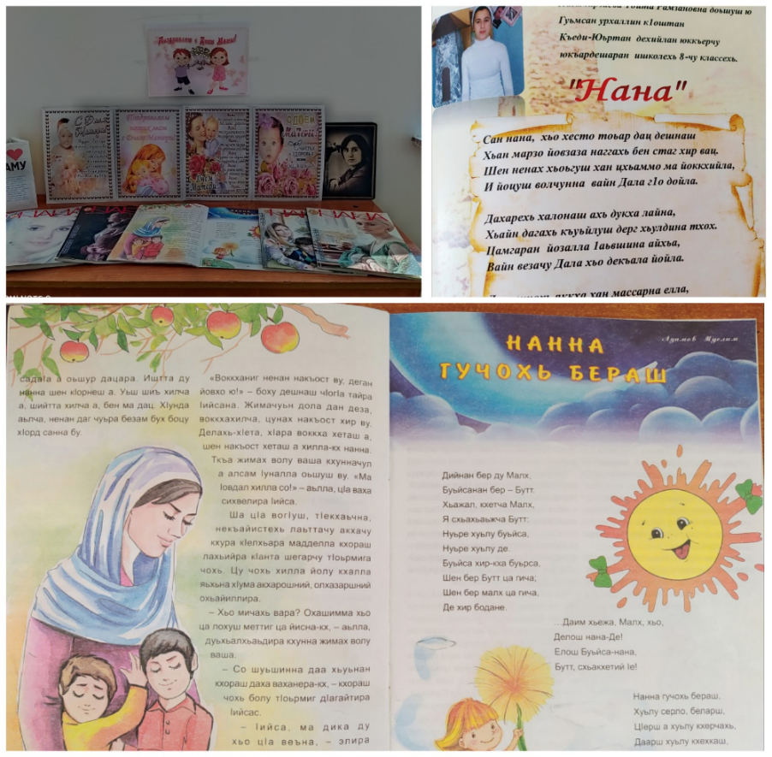На выставке представлены разнообразные материалы, посвященные этому светлому празднику, который все больше и больше входит нашу жизнь. Выставка дополнена разными журналами, рассказами разных поэтов и стихами, которые подчеркивают значимость роли женщины-матери в обществе, восславляют ее святой самоотверженный труд.